CURSOS: 3° Básico B. 2020
Guía Tecnología: Proceso de confección en un objeto.
(se envían videos de apoyo)

NOMBRE: ___________________________________________________________________________________

Objetivo de Aprendizaje: Planificar la elaboración de un objeto tecnológico, incorporando la secuencia de acciones, materiales, herramientas, técnicas y medidas de seguridad necesarias para lograr el resultado deseado.

1. Escribe en tu cuaderno los pasos a seguir en la elaboración de un origami. Puedes seguir de ejemplo el video de origami de apoyo. (Enlace www.youtube.com/watch?v=IxI8lwnxmVo), luego realízalo en una hoja de papel lustre, oficio o cartulina, etc.
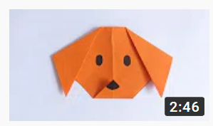

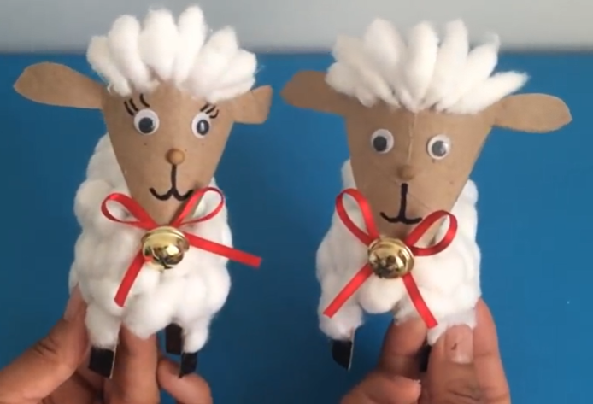
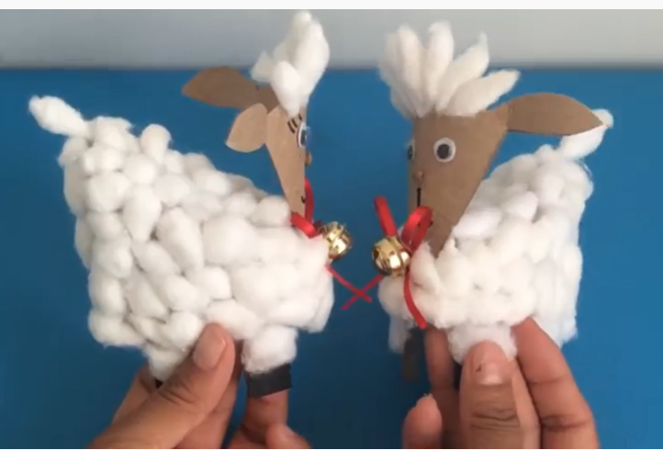
2. Escribe en tu cuaderno los materiales y los pasos a seguir en la elaboración del “borreguito de la suerte”. Puedes seguir de ejemplo el video de apoyo. (Enlace www.youtube.com/watch?v=VBxAsP_9GXU), luego realízalo.

